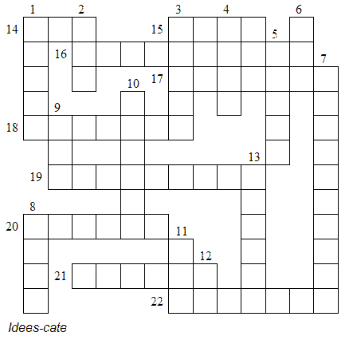

1-Dieu nous l'offre à l'Infini: son.....
2-Il porte les grains de blé:l'...
3-Le signe des chrétiens: la.....
4-Elle est sombre, sans lumière: la.....
5-Jésus lave ceux de ses amis: les.....
6-Synonyme d'existence mais aussi d'énergie: la...
7-Revenu à la vie:......
8-Il en faut pour vivre: du...
9-Le jour des Rameaux, il porte Jésus:l'....
10-Temps qui dure quarante jours: le.....
11-Article défini
12-Note de musique
13-Contraire de sortie
14-Jésus priait Dieu avec tout son cœur, avec toute son....
15-Le dernier repas de Jésus: la...
16-Pendant le Carême, on peut jeûner, partager et aussi.....
17-Un arbre qui pousse dans le pays de Jésus:l'....
18-Branches d'arbres: les....
19-La couleur verte la représente:l'........
20-Une grande fête pour les chrétiens:......
21-Elles suivaient Jésus: les.....
22-Le Samedi Saint est un jour de.......

